Evaluando la Eficiencia de las Lámparas con el //code.Node – PS-3231
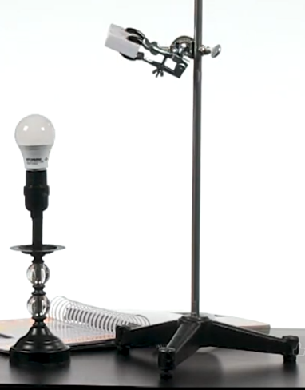
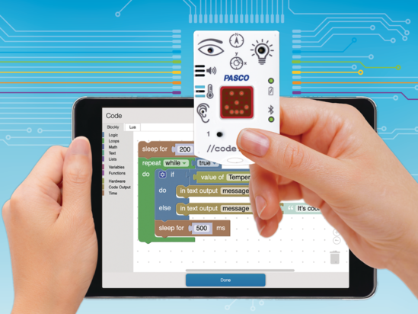
Aprovechando lo que sabés sobre transferencia y transformación de energía: ¿cómo podrías encontrar qué tipos de lámparas son más eficientes para convertir la energía eléctrica en luz visible?

Objetivos
- Medir, registrar e interpretar datos.
- Identificar qué comportamientos delatan a una lámpara con menor eficiencia.
- ​​Crear y utilizar código existente para crear un nuevo programa que identifique un cambio.

Materiales y equipo
- Software SparkVue o CapStone de PASCO Scientific (los ejemplos de esta guía están basados en el Sparkvue, pero es muy fácil transpolarlos al CapStone)
- //code.Node
- Velador sin pantalla
- Lámpara LED de 15 a 20 W
- Lámpara de filamento o halógena que entregue una cantidad de luz similar a la LED (normalmente será una de 100 W)
- Soporte universal o poste de laboratorio
- Pinza para bureta o similar
- Cinta métrica

Seguridad
- Las lámparas son frágiles: tratalas con cuidado.
- Usá un velador en buen estado.
- Desenchufá el velador antes de cambiarle la lámpara.
- Tenè en cuenta que las lámparas de filamento se calientan bastante, esperá a que se enfríe antes de tocarla.
- No dejes de seguir los procedimientos de seguridad y convivencia habituales de tu institución.

Parte 1: Midiendo cambios de temperatura

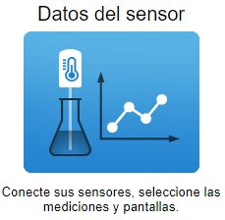
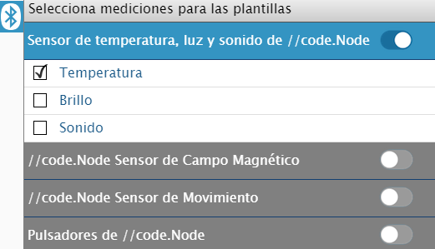
Procedimiento
- Encendé tu //code.Node
- Abrí SparkVue
- Elegí Datos del Sensor
- Vinculá tu //code.Node
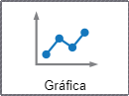
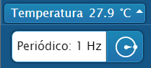
- Desactivá todos los sensores, salvo el de temperatura.
- Elegí el graficador cartesiano para mostrar las lecturas.
- Fijate que en la parte inferior izquierda de la pantalla de SPARKvuela cadencia de toma de muestras está configurada a 20 Hz. Hacé clic en el botón y ajustá la frecuencia a 1 Hz (1 muestra/s).
- Instalá la lámpara LED en el velador.
- Con los medios de soporte que hayas conseguido, poné tu //code.Node unos 15 cm por encima de la lámpara.
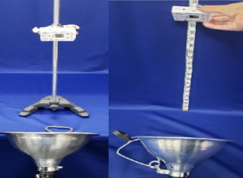

- Comenzá a grabar con el //code.Node y tomá lecturas por unos 4 minutos.

- Dale escala automática a tu gráfico para lo más claramente posible qué pasó con la temperatura.

- Usá la herramienta de coordenadas para determinar cuál fue la temperatura inicial y cuál la final que registró tu //code.Node
- Anotá los resultados en la Tabla 1.
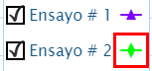
- Repetí el procedimiento usando ahora la lámpara de filamento de 100 W.
- Pedile a SparkVue que te muestre simultáneamente las dos tandas de mediciones en el mismo gráfico.
- Copiá lo que ves en el Gráfico 1. Acordate de anotar también valores de referencia en los ejes de las escalas x e y. Usá algún método de marca o colores para distinguir y rotular las mediciones que corresponden a una y otra lámpara.

Recolección de datos

Parte 1 – Transferencia y transformación de la energía

Tabla 1
Tipo de lámpara | Temperaturas (ºC)
Tipo de lámpara | Inicial | Final | Salto

Gráfico 1
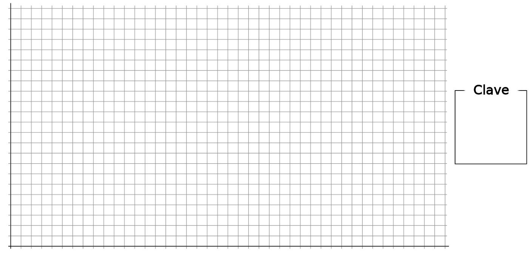

Parte 2 – Programando para conseguir eficiencia
Como sabemos que la temperatura del entorno debida al LED se mantuvo casi constante en nuestra primera investigación, usaremos la lámpara incandescente para configurar un código que nos avise cuando una lámpara muestre que tiene poca eficiencia debido a lo que desperdicia como calor.

Procedimiento
- Encendé tu //code.Node
- Abrí SparkVue
- Elegí Datos del Sensor
- Vinculá tu //code.Node
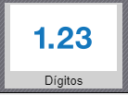
- Desactivá todos los sensores, salvo el de temperatura
- Elegí el display digital para mostrar las lecturas
- Bajá el ritmo de medición a 1 Hz.
- Instalá la lámpara de filamento en el velador.
- Con los medios de soporte que hayas conseguido, poné tu //code.Node unos 15 cm por encima de la lámpara.

- Abrí la pestaña de programación de Blockly
- Como este es uno de tus primeros trabajos con el //code.Node y Blockly, te sugerimos directamente copiar este programa en tu editor:
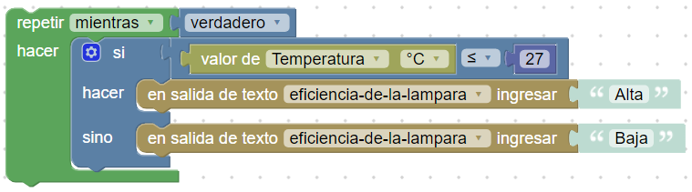
Este es el código contenido en el archivo 10_TP02_Lamparas_y_Textos_v1.spklab

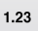
- Encendé el velador.
- Agregá una página al SparkVue y elegí la plantilla con dos ventanas, una al lado de la otra.
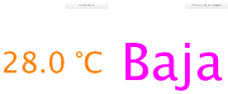
- Dá de alta sendos indicadores digitales.
- A uno asígnale la lectura de temperatura y al otro la salida de código eficiencia-de-la-lampara
- Comenzá a grabar con el //code.Node
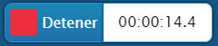
- Si tu transcripción fue correcta, aparecerá un aviso de eficiencia baja después de pasar algunos minutos.
- Frená la grabación.
- Verás que el comportamiento, tal vez, no es justamente el que esperarías o te resultaría más cómodo. Para hacer una mejora sencilla, podrías agregar una alarma sonora cuando la eficiencia es baja. Hay otras versiones sucesivas en las que hemos ido refinando progresivamente la programación para que ofrezca una funcionalidad más intuitiva y agradable.

Parte 3 – Energía = Potencia x Tiempo
- Sabemos que no toda la energía eléctrica que le entregamos a una lámpara se transforma en lo que queremos (luz visible), que una parte más o menos importante se transforma en calor que se desperdicia y, simplemente, calienta los objetos y el aire adyacente.
- Esto nos da una herramienta para comparar la eficiencia de dos lámparas que entreguen la misma cantidad de luz durante un mismo lapso, ¿verdad?
- Completá la Tabla 2 con los datos de las lámparas que usaste hoy.
- Como recordatorio: los Joules (o Julios) son una unidad de energía. Para determinar las unidades de energía que demandó el funcionamiento de cada lámpara, tendrás que hacer el cálculo siguiente: Energía (J) = Potencia (W) x Tiempo (s). Luego cargá los resultados en la Tabla 2.

Tabla 2
Tipo de lámpara | Consumo
Tipo de lámpara | Potencia (W) | Tiempo (s) | Energía (J)

Preguntas y análisis
- Según tus resultados, ¿qué lámpara consigue una menor eficiencia? Respaldá tu respuesta con evidencias de tus investigaciones.
- ¿Qué código añadiste para crear una alarma sonora? ¿Qué desafíos enfrentaste para completar esta tarea?
- ¿Por qué creés que elegimos 27 °C como temperatura de referencia en el código? ¿Habrían sido distintos tus resultados si hubieras usado una configuración diferente?
- También sería interesante que:
  - Hagas el cálculo para expresar las energías de la segunda tabla en kWh
  - Busques una de las últimas facturas del proveedor de energía eléctrica de tu casa (p. ej.: EPEC) cuál es el valor económico del kWh
  - Calcules cuánto representan el gasto y el ahorro en términos económicos por hora y a lo largo de un año de uso típico de un tipo y otro de lámpara.

Mejoras
El código que te propusimos más arriba tiene la belleza de ser simple pero, después de hacerlo funcionar, seguramente encontrarás que se podría mejorar bastante, tanto en términos de facilidad de lectura como de funcionalidad.
Te proponemos que trates, ahora o más adelante en función de tus posibilidades, de mejorarlo y extenderlo.
Algunas ideas:
- “Documentar” el programa
- Mejorar la comunicación con los usuarios:
  - Para que sepan qué hacer.
  - Para mostrar los resultados de una manera más práctica, significativa y/o bella (por ejemplo: con sonidos, colores, etc.).
  - Para que la comunicación sea clara, con mensajes que realmente digan lo que está pasando en cada momento, con un lenguaje claro, que no se preste a interpretaciones ambiguas.
- Ahorrar carga de proceso y energía, introduciendo un compás de espera en el lazo del programa, para que no trabaje a máxima velocidad sino con un ritmo razonable, adecuado al uso.
- Permitir que los usuarios decidan/configuren con qué nivel de temperatura quieren que se prenda la alarma, ya que el programa original está afinado para una determinada temperatura ambiente. Esta configuración se debería poder efectuar sin que los usuarios (que no tienen por qué conocer Blockly) tengan que editar el programa.
- Utilizar variables y subrutinas (en Blockly se llaman funciones) para evitar escribir varias veces códigos similares, acortando los programas, mejorando su legibilidad y abriendo la puerta para crear una biblioteca (tuya) de funciones útiles que podrás reutilizar en otros proyectos.
En nuestro repositorio hemos incluido varias versiones, cada vez más refinadas, del programa inicial, que podrás usar cómo guía en caso de que no puedas desarrollarlas por tu cuenta.

Videos asociados

Temperature and Text Output //code.Node series



https://youtu.be/_RPJsd9gBIQ?si=tCvR7f3XQzvSEFdF
Programaciòn con Blockly
Para obtener más información sobre cómo crear código con Blockly:
  - Consultá la ayuda en línea de Capstone o SPARKvue
  - Revisá algunas de nuestras Playlists en YouTube, por ejemplo:

https://www.youtube.com/playlist?list=PLz9T2UejAek8SXXeRIDDIoo0Iguks_p1J

